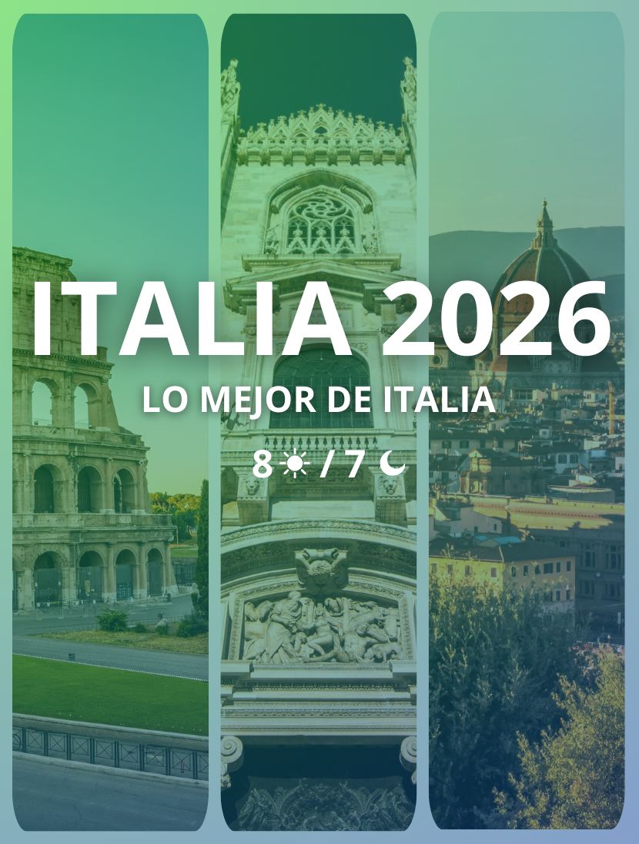

LO MEJOR DE ITALIA
Duración: 8 días / 7 noches
Salidas:

2026
- Mayo: 29
- Junio: 26
- Julio: 31
- Septiembre: 11, 25
- Octubre: 23
- Noviembre: 27
- Diciembre: 29

2027
- Enero: 29
- Febrero: 26
- Marzo: 26

Recorrido:
- Roma
- Asís
- Florencia
- Venecia
- Padua
- Sirmione
- Milán

ITINERARIO

DÍA 1 - LLEGADA A ROMA
Llegada al aeropuerto. Recepción y traslado al hotel (la mayoría de los hoteles en Europa solo aceptan la entrada después de las 2 pm). Tiempo libre. Consulte los tours opcionales del día.

DÍA 2 - ROMA
Visita panorámica de la “Ciudad Eterna” en la cual destacamos la Basílica de Santa Maria Maior; la Iglesia de San Juan de Letrán; el Arco de Constantino y el Coliseo (parada); las Termas de Caracalla; el Circus Maximus y la Domus Flavia Augustana, la Isla Tiberina; Trastevere y el Castillo de Sant Ángel. Tarde y noche libres. Consulte los tours opcionales del día.

DÍA 3 - ROMA
Día totalmente libre para disfrutar de la capital italiana. Consulte los tours opcionales del día.

DÍA 4 - ROMA> ASÍS> FLORENCIA
Salida hacia Asís, lugar de nacimiento de San Francisco y visita guiada a la Basílica, llena de hermosos frescos y donde se encuentra la tumba del Santo. Tiempo libre. Continuación hacia Florencia. Visita guiada a pie por esta inolvidable ciudad que evoca a Giotto, Dante y Miguel Ángel, a través de edificios históricos como la Iglesia de Santa Cruz (Panteón de las Glorias Italianas), la Catedral de Santa Maria das Flores y su famoso Baptisterio, la Plaza “della Signoria” con sus estatuas y la fuente de Neptuno; el Ponte Vecchio sobre el río Arno y, por último, el típico Mercado de la Paja. Alojamiento.

DÍA 5 - FLORENCIA
Desayuno en el hotel. Día totalmente libre para disfrutar de esta ciudad. Consulte los tours opcionales del día.

DÍA 6 - FLORENCIA> VENECIA (MESTRE)
Salida hacia Venecia. Llegada a Mestre y viaje en barco hacia la Plaza de San Marcos. Tiempo libre. Tiempo libre para conocer la Basílica, la Torre del Reloj, el Campanario, el Palacio Ducal y el Puente de los Suspiros. Consultar los tours opcionales del día. Regreso a Mestre en barco y alojamiento.

DÍA 7 – VENECIA (MESTRE) > PADUA> SIRMIONE> MILÁN
Salida por la imponente autopista "del Sole", atravesando los Apeninos y la región de Emilia-Romagna, y pasando por su capital, la ciudad de Bolonia. Tras cruzar el río Po, entrada en la región del Véneto y llegada a Padua, donde visitaremos la Basílica y la Tumba de San Antonio. Continuación hacia Sirmione, a orillas del lago de Garda. Tiempo libre. Proceder a Milán. Llegada y breve recorrido a pie por el centro con énfasis en el "Duomo" y las Galerías Vittorio Emanuele. Alojamiento y tiempo libre.

DÍA 8 - SALIDA DESDE MILÁN
Los servicios del hotel terminan con el desayuno (la habitación puede permanecer ocupada hasta las 10 o las 12 de la mañana, según las reglas de cada hotel). Tiempo libre hasta el traslado al aeropuerto. Feliz viaje de regreso.

INCLUIDOS
- 7 desayunos;
- Circuito en autobús de turismo;
- Traslados de llegada y salida (los traslados solo se incluyen si recibimos información de vuelo con más de 15 días de anticipación);
- Estancia en habitaciones dobles en los hoteles mencionados;
- Tasas hoteleras y de servicios;
- Servicio de maleteros, siempre que posible, en la salida de los hoteles (1 maleta por persona);
- Acompañamiento en todo el circuito por un guía bilingüe (portugués y español);
- Visitas de ciudad (incluidas) con guía local: ​​Roma, Asís y Florencia;
- Otras ciudades y lugares comentados por nuestro guía: Venecia, Padua, Sirmione y Milán;
- Entradas a museos y monumentos según el itinerario: Basílica de San Antonio;
- Viaje en taxi-barco hacia Venecia;
- Auriculares para mayor comodidad durante las visitas.
- Seguro medico

NO INCLUIDOS
- Cualquier cosa que no esté especificada correctamente en los "incluidos".

TARIFAS
Salidas | Habitación Doble
29 may. + 11 y 25 sep. | $ 2.376
26 jun. + 31 jul. + 23 oct. | $ 2.183
27 nov. + 29 dic. ‘26 + 29 ene. + 26 feb. + 26 mar. ‘27 | $ 2.119
- Tarifas de venta (por persona en USD) tarifas validas desde el 29 de mayo de 2026 hasta el 26 de marzo de 2027.

HOSPEDAJE
CIUDAD | CATEGORIA | HOTEL | IMAGEN HOTEL
Roma | 4 estrellas | Best Western Blu Hotel Roma | 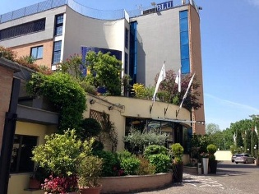
Florencia | 4 estrellas | Nilhotel Firenze | 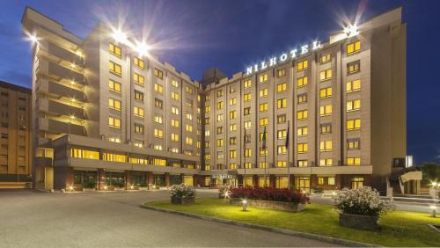
Venecia (Mestre) | 4 estrellas | Leonardo Royal Venice Mestre | 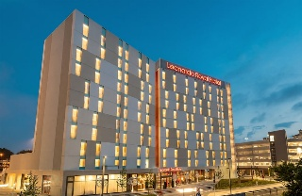
Milán | 4 estrellas | Starhotels Business Palace | 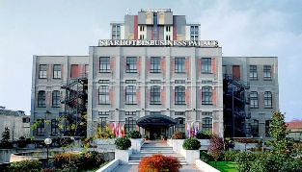
NOTA: Los hoteles indicados en cada categoría son previstos para la operación del programa. En caso de no disponibilidad, podrán ser confirmados hoteles de igual categoría y características similares, manteniendo el estándar de calidad y servicios previstos.

NOTAS IMPORTANTES:
- Las comidas no incluyen bebidas.
- En el caso de grupos con un número reducido de participantes, el recorrido se realizará en minibús, acompañado por un guía/conductor que hable portugués o español. Durante las visitas a ciudades, los guías locales podrán ser sustituidos por un guía turístico.
- Durante las ferias u otros eventos especiales, el alojamiento podrá realizarse en hoteles y/o ciudades distintas de los indicados en el itinerario.
- En caso necesario, podrán introducirse cambios en el orden de los itinerarios y visitas descritos en el itinerario.
- Se salvaguardarán los posibles cambios en el programa debidos a carreteras intransitables por causas meteorológicas u otros motivos de fuerza mayor.
- Itinerario no recomendado para niños menores de 5 años (incluidos). Nos reservamos el derecho de no aceptar participantes hasta esta edad.
- Las habitaciones triples son habitaciones dobles con una cama extra (a veces un sofá cama). A veces, esta cama extra es más pequeña que las camas normales y, en este caso, sólo se recomienda para niños y adolescentes.
- Las personas con necesidades especiales, las personas mayores y cualquier persona que necesite atención individualizada y cuidados especiales (sean cuales sean) deben viajar con un acompañante que pueda prestarles la asistencia necesaria. los autobuses no están equipados con sillas de ruedas ni tienen capacidad para acomodarlas adecuadamente. El programa y el funcionamiento de nuestros viajes europeos no prevén condiciones específicas para atender a personas que necesiten un trato especial (discapacitados o personas con alguna dificultad para desplazarse, deficientes visuales y otros). Los viajeros deberán informarnos por escrito en el momento de la reserva de cualquier impedimento o restricción que, aunque no les impida participar en el viaje, pueda requerir cuidados especiales durante el mismo.
- Los recorridos panorámicos finalizan en el centro de las ciudades para que pueda disfrutar plenamente de su tiempo libre. Camine a su propio ritmo, saboree la gastronomía en alguno de los restaurantes recomendados o explore un monumento o museo de su preferencia. Más tarde, regrese al hotel en el horario que más le convenga (el regreso será por cuenta del pasajero).

